**CashControl**

**Retrospectiva**

El proyecto es una aplicación orientada a la administración de gastos, donde el usuario es quien maneja todo en base al dinero que cuenta para que el mismo pueda llevar un registro, de su presupuesto, sus gastos, sus ahorros y un balance sobre el dinero que ha gastado y el que le queda.

Sus principales funcionalidades son las de agregar presupuesto, agregar, eliminar y modificar un gasto y de igual forma con los objetivos financieros, a partir de la cual el usuario va a tener una retrospectiva y llevar sus cuentas de forma mas organizada, esencial para quienes no tienen tanta responsabilidad financiera.

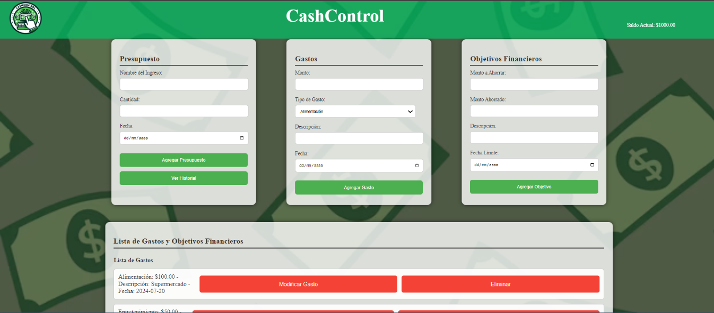

En cuanto a las tecnologías mas destacadas vistas en el curso, primeramente tenemos el HTML que es la base para toda la estructura del proyecto, la cual esta totalmente separada por secciones para cada uno de los apartados de la aplicación.

Como segunda tecnología tenemos el css que es la que le permite dar un diseño mas agradable a la aplicación con su respectivo logo, colores acordes al tema de la aplicación, interacción con el curso sobre los botones, además de una organización agradable a la vista para el usuario; además de fácil de entender.

Como tercera tenemos el JavaScript que es la que le da totalmente la funcionalidad al proyecto, esta acompañada de una tecnología como JQuery, la cual nos ayuda a simplificar parte del código y tenerlo de forma más limpia en vez de usar eventos.

Además de esto tenemos las respectivas entidades como lo son: presupuesto, gasto y objetivos financieros, la cuales se encuentran orientada a objetos. Apoyada de uno de los patrones de diseño que en mi opinión fue de los mas importantes visto en el curso, el cual es el modelo MVC (Model – View - Controller), que nos permite tener nuestra lógica mas organizada y la separación de responsabilidades entre clases.

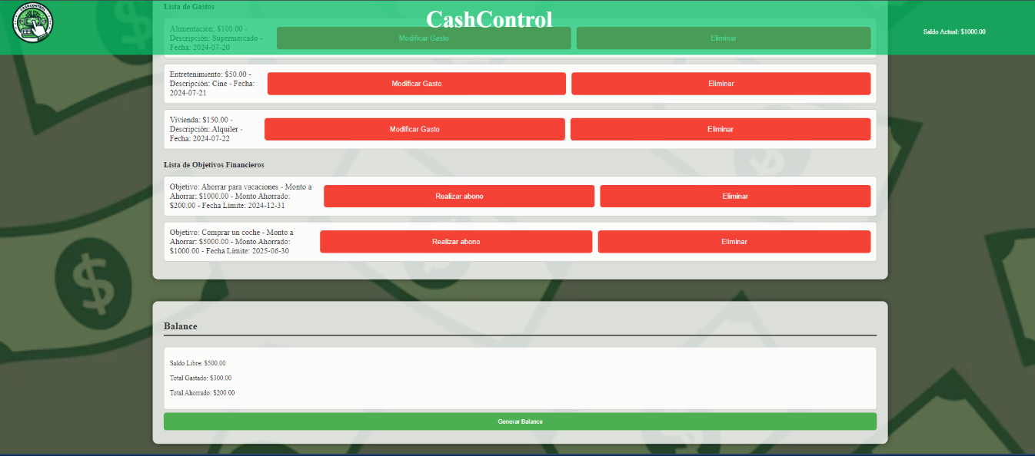

A grandes rasgos la aplicación cuenta con un poco de todo lo visto en el curso, como base de lo aprendido y el uso de 3 lenguajes distintos para el desarrollo de la aplicación web.